Phụ lục 2
Hướng dẫn xếp hàng hóa là phương tiện vận tải, máy móc, thiết bị kỹ thuật

1. Xếp hàng hoá là máy móc, thiết bị kỹ thuật trong khi vận chuyển
Dưới đây làmột số hướng dẫn cơ bản về xếp và cố địnhmáy móc, thiết bị kỹ thuật có bánh xích và có bánh xe được vận chuyển trên phương tiện vận tải đường bộ. Nội dung không đề cập đến việc vận chuyển máy móc khổ lớn (quá khổ) trên phương tiện chuyên dụngcần đến giấy phép để lưu thông trên đường.
- Khi vận chuyển một thiết bị có bánh xe hoặc bánh xích thì chúng phải được chằng buộc đúng vị trí trên phương tiện vận chuyển cùng với việc sử dụng hệ thống phanh hãm.
- Khi vận chuyển, tất cả những hệ thống có thể di chuyển được như cần cẩu, khung giàn, cần trục và ca-bin, v.v… phải được để đúng vị trí theo khuyến cáo của nhà sản xuất và phải được buộc chặt để tránh việc di chuyển gây ảnh hưởng đến phần thân chính của máy móc.
- Trước khi máy móc được xếp lên thùng xe tải, cần phải làm sạch tất cả các bùn đất lỏng trên đó nhằm tránh việc bùn đất có thể đông đặc lại cản trở giao thông trên đường hoặc làm hư hại các phương tiện khác. Cần loại bỏ dầu, mỡ v.v trên cầu nâng, lốp xe của máy móc và sàn của thùng xe kéo để tránh bị trượt. Đối với các loại hàng hóa là máy móc, phương tiện vận tải thì trước khi xếp lên xe ô tô phải rút hết nhiên liệu ra khỏi bình chứa.
- Khi máy móc đã được xếp gọn và động cơ đã ngừng hoạt động, cần giảm bớtáp lực trong hệ thống thủy lực bằng cách đưa tất cả các cần điều khiển về đúng vị trí. Cần điều khiển cần được gài lại để tránh việc các bộ phận bị dịch chuyển của trong quá trình vận chuyển. Bao bì, dụng cụ hoặc những bộ phận nặng khác như thùng, xô, gầu xúc, dao, xẻng và các thiết bị nângkhông được xếp tùy tiện trong cabin của tài xế mà tất cả phải được tháo dỡ khỏi máy móc và phải được chằng buộc vào sàn của phương tiện vận chuyển.
- Các thiết bị kỹ thuật cần phải được cố định để tránh việc di chuyển về trước, sau và 2 bên bằng dây đai hoặc dây xích được buộc chặt vào những điểm neo giữ trên xe. Tất cả các dây chằng buộc nên được xiết chặt bằng các thiết bị xiết.
- Hàng hóa quá cao có thể gây hư hỏng cầu đường bộ, do đó khi vận chuyển chúng, lái xe cần biết chính xác chiều cao của hàng hóa và chiều rộng của hàng hóa ở độ cao đó. Ngoài ra, những hàng hóa với trọng tâm cao có thể ảnh hưởng nghiêm trọng đến sự ổn định của phương tiện và những loại máy móc thiết bị đó nên chỉ được vận chuyển bằng những phương tiện vận tải có sàn
- Việc lựa chọn các thiết bị chằng buộc cho các máy móc, thiết bị kỹ thuật gồm có xích, dây đai thép, lưới và những thiết bị nối và kéo căng.
- Máy móc, thiết bị được vận chuyển cần phải được kiểm tra sau khi phương tiện đã đi được một quãng đường ngắn để đảm bảo rằng không có một di chuyển nào xảy ra và các thiết bị cố định được xiết chặt. Việc kiểm tra định kỳ nên được thực hiện trong suốt hành trình.

c) Một số hình ảnh minh hoạ về phương pháp xếp máy móc, thiết bị kỹ thuật
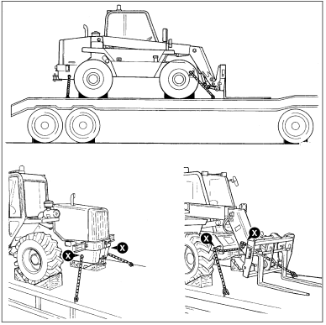

Hình ảnh mô tả xe bánh hơi được chằng chéo lên sàn xe mặt bằng từ các điểm đượcđánh dấu (X)
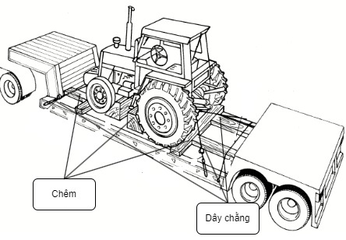

Hình ảnh mô tảphương pháp cố định máy kéo nông nghiệp trên sơ mi rơ móc

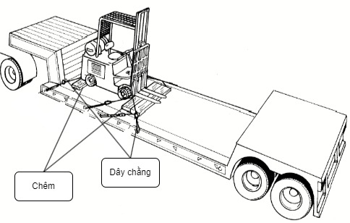
Hình ảnh mô tả phương pháp cố định xe nâng hàng trên sơ mi rơ móc
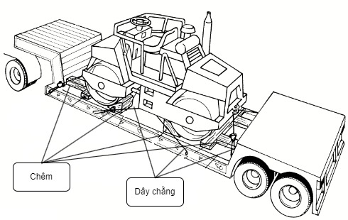

Hình ảnh mô tả phương pháp cố định xe lu đường trên sơ mi rơ móc

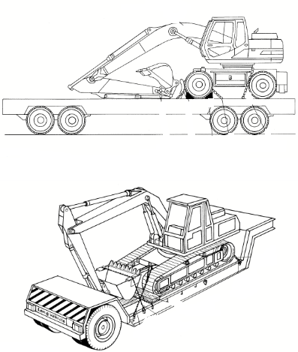

Hình ảnh mô tả phương pháp cố định máy xúc bánh lốp, bánh xích trên sơ mi rơ móc

2. Xếp hàng hóa là xe ô tô trong khi vận chuyển
Xe ô tô và các thùng xe kéo chỉ nên được vận chuyển bằng các phương tiện thích hợp. Điều này bao gồm cả việc bố trí dây chằng buộc thích hợp về số lượng, vị trí và chiều dài tương ứng. Việc sắp xếp cố định loại hàng hóa này dựa trên các nguyên tắc cơ bản giống với máy móc kỹ thuật; tuy nhiên cần bổ sung một số điểm sau đây:
- Xe ô tô hoặc thùng xe kéo nên được bố trí thêm phanh hãm.
- Khóa bánh lái phải được bố trí linh hoạt và phải được trang bị thêm guốc hãm.
- Với các trường hợp thích hợp, hộp số nên được giữ ở số thấp nhất có thể.
- Nếu có thể, các thiết bị hãm nên được gắn cố định vào phương tiện được chuyên chở.
- Chú ý rút toàn bộ nhiên liệu trong xe trước khi đưa lên xe tải vận chuyển.
c) Một số hình ảnh minh hoạ về phương pháp xếp xe ô tô
Để vận chuyển các loại phương tiện này tốt nhất là nên kết hợp cả hai phương pháp chằng buộc và phương pháp chèn chặn cố định hàng hóa.

- Trường hợp 1
Nếu phương tiện được chuyên chở nằm trên sàn chất tải ngang hoặc dốc về phía trước tối đa 10º (tức là 1/6) thì phải sử dụng phương pháp chèn chặn. Hai khối chặn được bố trí ở vị trí ở phía trước của bánh trước và hai khối chặn được bố trí ở phía sau của bất kỳ cặp bánh xe nào. Việc chằng buộc được áp dụng cho cặp bánh xe xa nhất (xem hình A và B).
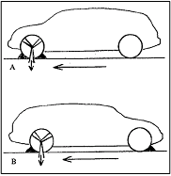

- Trường hợp 2
Nếu khi vận chuyển các phương tiện như được mô tả ở trường hợp 1 và các khối chặn không được đặt ở vị trí trước của bánh trước thì phương án thay thế là bố trí các khối chặn này ở phía trước của cả 2 bánh sau và đồng thời phải sử dụng cả dây chằng cố định.
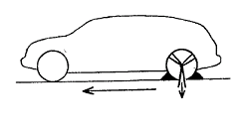

- Trường hợp 3
Nếu phương tiện được đặt nằm trên sàn chất tải có góc nghiêng quá 10º hướng về phía đầu của phương tiện chuyển chở, hai khối chặn được đặt ở phía trước của cặp bánh xa nhất và hai khối chặn được đặt ở phía sau của cặp bánh sau. Cần sử dụng dây chằng buộc cho cả bánh trước và sau.
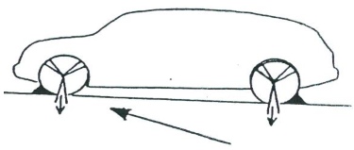

- Trường hợp 4
Nếu phương tiện được vận chuyển như được miêu tả ở phần trường hợp 2 và các khối chặn không thể đặt ở phía trước của cặp bánh xa nhất, có thể thay thế bằng việc chặn ở phía trước của cặp bánh sau.
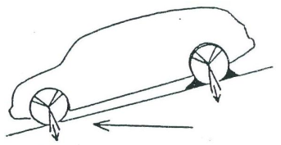

- Trường hợp 5
Nếu như phương tiện được vận chuyển được đặt nằm trên sàn chất tải nghiêng một góc 10º về phía sau thì phương pháp chèn chặn nên được sử dụng. Các khối chặn nên được đặt cả ở phía trước và phía sau của cặp bánh xe xa nhất. Các bánh xe được chặn này cũng cần được chằng buộc thêm.
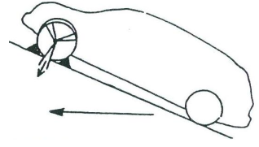

- Trường hợp 6

Cố định phương tiện đặt theo hướng xe tải di chuyển:
+ 1 khối chêm bánh ở phía trước và một khối khác đặt sau bánh sau.
+ Chằng buộc thêm bánh sau bằng dây chằng buộc qua 3 điểm cố định.
+ Đặt chêm trước bánh xe phía trước, ở vị trí chéo với bánh sau đã được cố định.
+ Nếu các chêm chèn chặn bánh xe không được sử dụng vì lý do kỹ thuật, thêm một bánh xe nữa cần phải được cố định bằng đai chằng buộc.
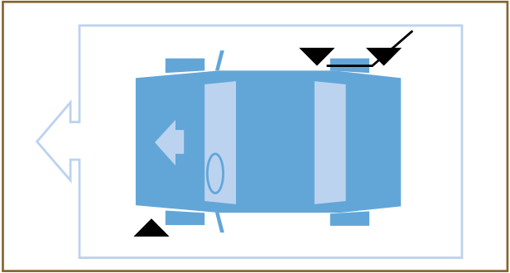
a. Cố định 2 bánh xe chéo nhau
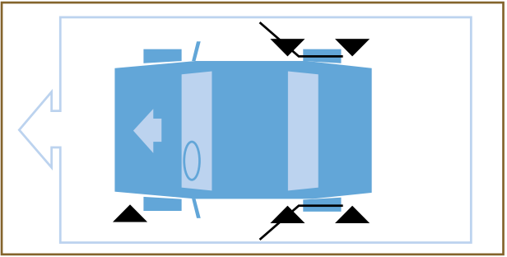
b. Cố định 3 bánh xe

- Trường hợp 7
Cố định phương tiện đặt ngược với chiều xe tải di chuyển:
+ 1 khối chêm bánh ở phía trước và một khối khác đặt sau ở bánh sau
+ Đặt một chêm trước và một khối khác ở sau bánh xe phía trước ở vị trí chéo với bánh sau đã được cố định
+ Chằng buộc thêm cả 2 bánh bằng dây chằng buộc qua 3 điểm cố định
+ Nếu các chêm chèn chặn bánh xe không được sử dụng vì lý do kỹ thuật, thêm một bánh xe nữa cần phải được cố định bằng đai chằng buộc
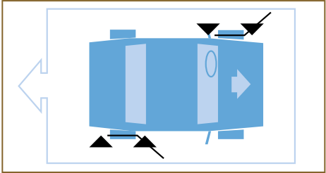
a. Cố định 2 bánh xe chéo nhau
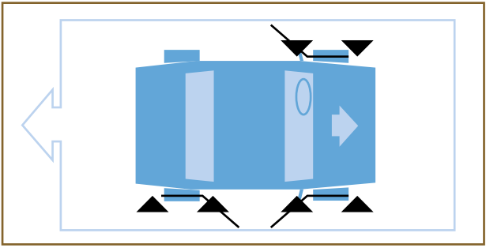
b. Cố định 3 bánh xe

